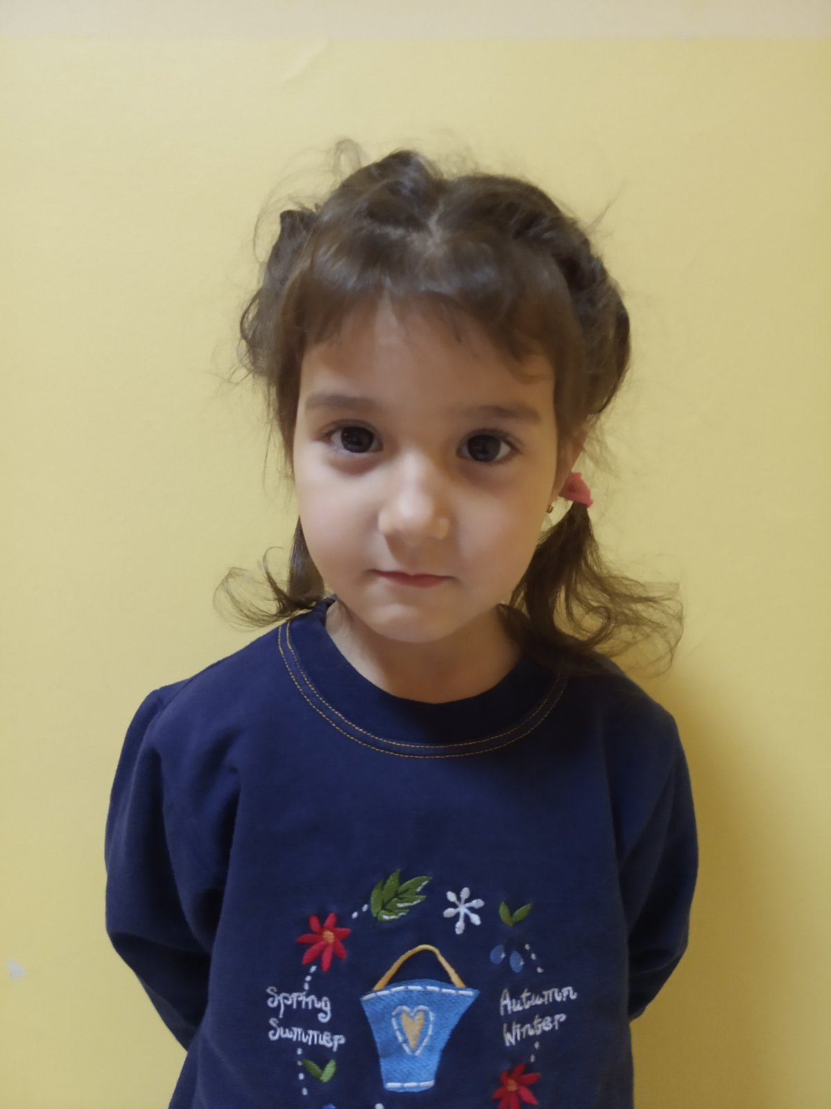
София, 2015 г.р.
Общительная, контактная девочка, развивается в соответствии с возрастом. Любознательная, любит собирать пазлы, играть в мягкие игрушки, ролевые игры. С интересом слушает чтение книг, детские песни, танцует. Отзывчива на ласку и внимание взрослых, привязана к сестрам, умеет играть с другими детьми. Любит рисовать, лепить. Активно познает окружающий мир.
У Софии есть сестры: Людмила, 2017 г.р. и Ульяна, 2007 г.р.
Возможная форма устройства: опека, приемная семья.

